北京大学《现代电子电路基础》期中考试试卷

姓名： 学号： 2010.11.3

题号 | 一 | 二 | 三 | 四 | 五 | 六 | 总分
分数 | 20 | 14 | 14 | 12 | 20 | 20
阅卷人

一、填空题（每空1分，共20分）
- 单口网络可用一个理想电压源和电阻的串联组合进行戴维宁等效置换，电压源的电压等于该网络的 开路电压 ；等效电阻等于 全部独立源为零 时从端口看进去的电阻。
- 在四价本征半导体中掺入少量 5 价元素可构成N型半导体，其多子是 电子 。当P型和N型半导体结合在一起时，在交界面处形成 PN结 。
- 二极管是非线性器件，当施加正向电压时电流与电压成 指数 关系；加反向电压时产生 反向饱和 电流，其数值很小，体现出二极管具有 单向 导电性。
- 三极管的输出特性曲线分为 截止区 、放大区和饱和区三个区域。其工作在放大区时，集电极电流I_{C}和基极电流I_{B}的关系为 Ic=BI_{B} ；其工作在饱和区时，发射结正向偏置，集电结 正向 偏置。
- 频率响应描述了放大器对不同频率信号的适应能力。阻容耦合单管共射放大器的上限截止频率主要取决于 结电容 ，下限截止频率主要取决于 耦合电容 。
- 功率放大器工作在甲乙类状态是为了消除乙类状态时的 交越 失真。
- 集成运放通常由输入级、中间级、输出级和 偏置电路 四部分组成，其级间耦合方式常采用 直接耦合 。为了有效地抑制零点漂移，集成运放的输入级常采用 差分 放大电路；为了提供一定的驱动能力，输出级常采用 功率 放大电路。
- 引入负反馈可以改善放大电路多方面的性能，电压串联负反馈可使输入电阻增大，输出电阻 减小 ，电压增益 减小（稳定） 。

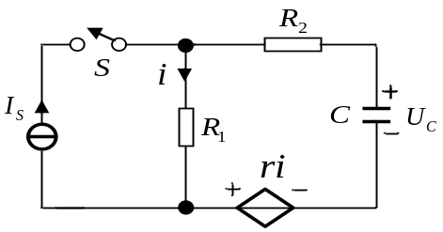
二、（14分）电路如图所示，已知电流源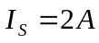，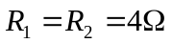，电容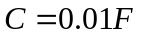，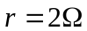，电路初始时开关S断开，电路已达稳定状态，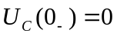。
时刻，将开关S闭合，求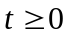时的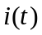。

解：（1）求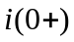
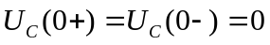
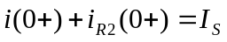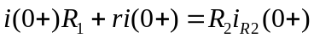
得：=0.8A ---------------------------------------------------（4分）

（2）求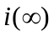
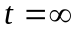时电容断开，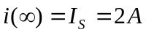 ----------------------------------------（6分）

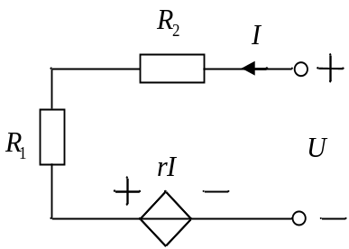
（3）求，参考右图
信号源为零，电容开路，求等效电阻

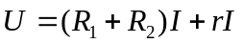
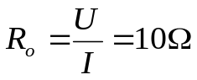

所以
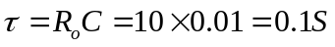 ---------------------------------------------------（10分）

（4）根据三要素法，得
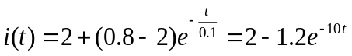

------------------------------------------（14分）
三、（14分）电路如图所示，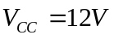，静态时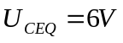，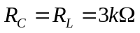。令三极管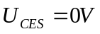。
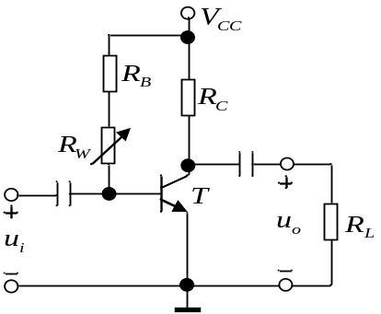
（1）用图解法分析电路的最大不失真输出电压峰值；
（2）输入小信号 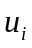，得到不失真输出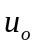，这时
（a）减小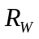，分析幅度的变化趋势；
（b）继续减小，分析可能先出现什么失真。
（3）分析电阻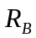的作用。

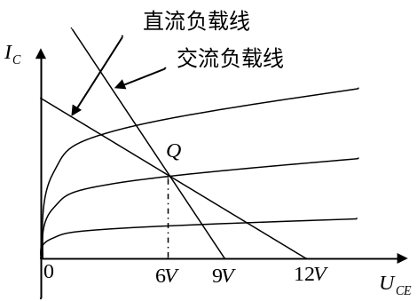
解：（1）如图，交流负载线交横轴于（9V，0）

最大不失真输出电压峰值为:

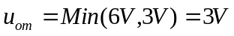

-------------------（6分）

（2） （4分）
（a）减小，则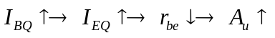，
幅度增加 -------------------（9分）
（b）继续减小，三极管进入饱和区，出现饱和失真 -------------------（11分）
（3）电阻起保护作用，当减小到0时，限制三极管基极电流，避免烧毁三极管。
-------------------（14分）
四、（12分）电路如图所示，已知三极管的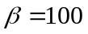，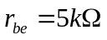，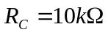，稳压管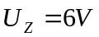，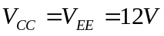。
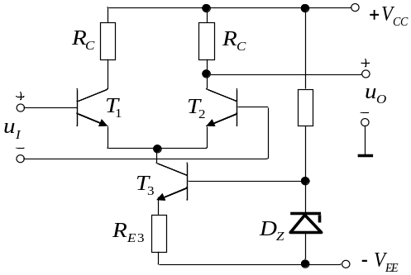
测得静态时输出电压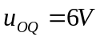，试求
- 电阻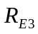的值；
- 差模电压放大倍数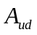；
- 估算电路的共模抑制比K_{CMR}。

解：（1） -------------------（2分）
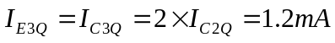 -------------------（4分）
-------------------（6分）
（2）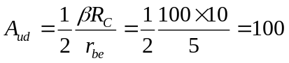 -------------------（9分）

（3）由于恒流源作为差分管射极电阻，认为其阻值为无穷大，
因此，共模放大倍数为0
电路的共模抑制比K_{CMR} -------------------（12分）
五、（20分）电路如图所示，已知三极管的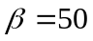，，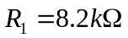，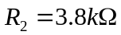，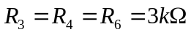，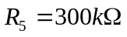，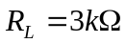，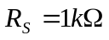。
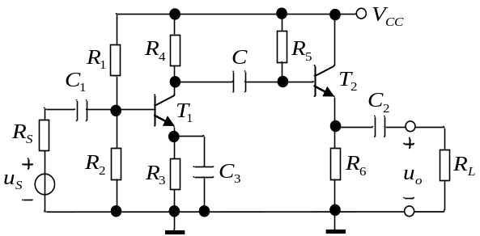
（1）估算电路的静态工作点；
（2）画出电路的微变等效电路；
（3）计算电路的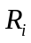、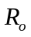、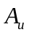和。
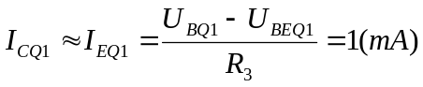
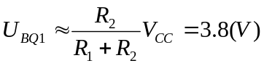解：（1）
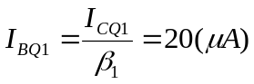
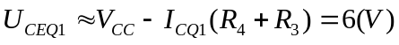
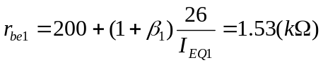
-------------------（4分）
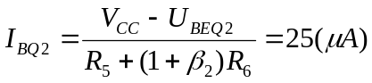
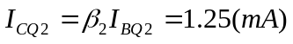
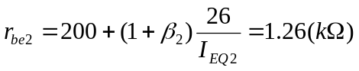
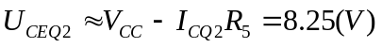
-------------------（8分）
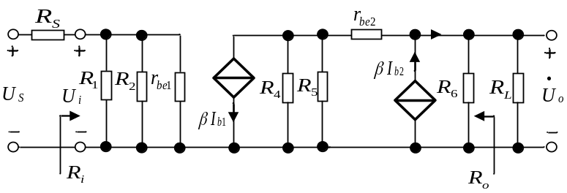
（2）如图

----（12分）
（3）
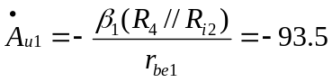

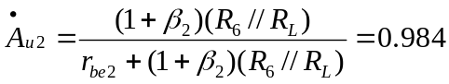

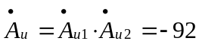
-------------------（16分）
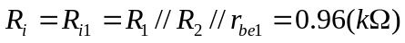
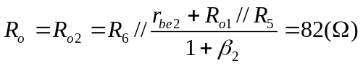

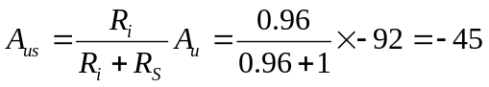 -------------------（20分）
六、（20分）电路如图所示，已知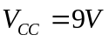，功放管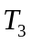、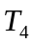的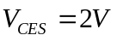，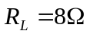。
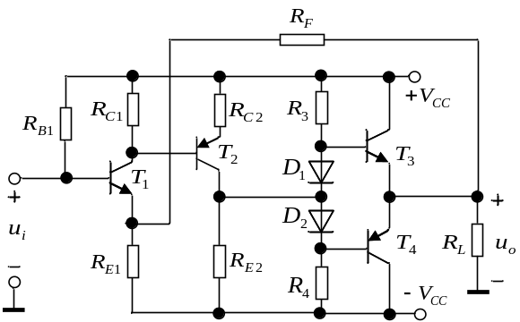
- 用瞬时极性法判断级间反馈极性，进而判断反馈组态；
- 在深度负反馈条件下，推导电压放大倍数的表达式；
- 求、组成功放电路的最大输出功率和效率；
- 选择功放管的极限参数。

解：（1）瞬时极性法判断级间为负反馈
反馈组态为电压串联 -------------------（4分）

（2）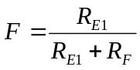
由于是电压串联深度负反馈，所以
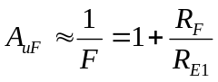 -------------------（10分）
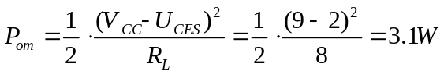 （3）OCL电路，
最大输出功率为：

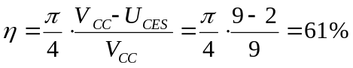
效率为：
-------------------（16分）

（4）功放管的极限参数
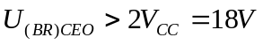
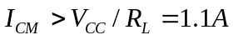
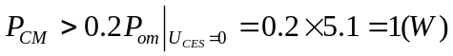 -------------------（20分）

